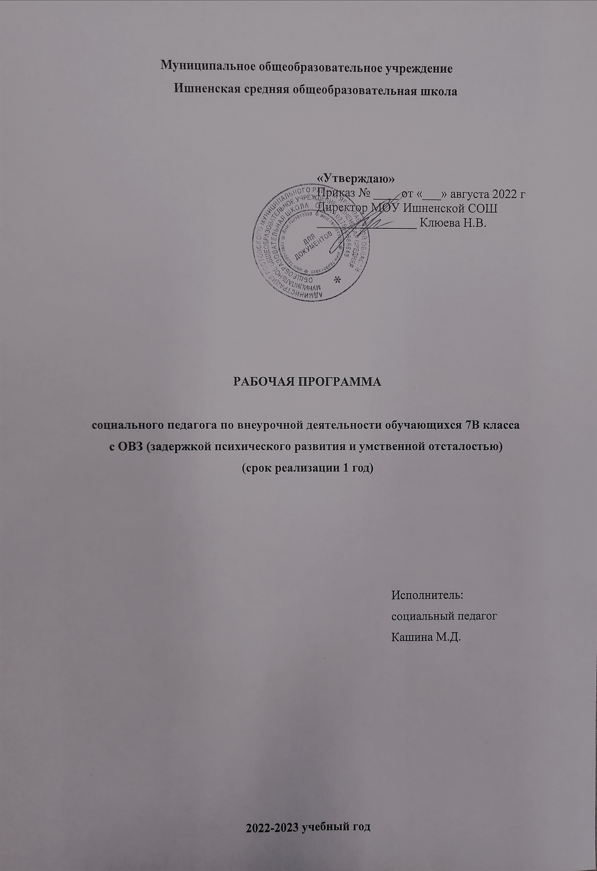

Пояснительная записка
В современном мире проблема социального развития подрастающего поколения становится одной из актуальных. Родители и педагоги как никогда раньше обеспокоены тем, что нужно следить, чтобы ребенок, входящий в этот мир, стал уверенным, счастливым, умным, добрым и успешным. Именно в детстве происходит созревание человека, способного гармонично и эффективно адаптироваться к меняющейся социальной среде и выделить свое «Я» среди других людей.
По мнению Л.С.Выготского, физический или психический дефект у ребенка создает почву для возникновения препятствий в развитии его общения с окружающими, в установлении широких социальных связей, что является неблагоприятным фактором, прежде всего, личностного развития. Поэтому работа по социальному развитию должна быть нацелена на формирование у детей с ОВЗ навыков продуктивного взаимодействия с окружающими людьми, а в конечном итоге – на адаптацию к жизни в обществе, в быстро изменяющемся и нестабильном мире.
Данная программа разработана на основе документов, регламентирующих работу с детьми ОВЗ задержкой психического развития и легкой умственной отсталостью:
- Закон РФ от 29 декабря 2012 г. № 273-ФЗ «Об образовании в Российской Федерации».
- Приказ Минобрнауки России от 19 декабря 2014 г. № 1598 «Об утверждении федерального государственного образовательного стандарта начального общего образования обучающихся с ограниченными возможностями здоровья».
- Федеральный закон РФ от 24 июля 1998 г. № 124-ФЗ «Об основных гарантиях прав ребенка в Российской Федерации».
- Санитарно-эпидемиологические правила и нормативы СанПиН 2.4.2.3286-15 «Санитарно-эпидемиологические требования к условиям и организации обучения и воспитания в организациях, осуществляющих образовательную деятельность по адаптированным основным общеобразовательным программам для обучающихся с ограниченными возможностями здоровья» (утверждены постановлением Главного государственного санитарного врача Российской Федерации от 10 июля 2015 г. № 26).
- Приказ Минобрнауки России от 30 августа 2013 г. № 1015 г. Москва «Об утверждении Порядка организации и осуществления образовательной деятельности по основным общеобразовательным программам - образовательным программам начального общего, основного общего и среднего общего образования» (в ред. от 17 июля 2015 г.).
- Приказ Минобрнауки России от 19 декабря 2014 г. № 1598 «Об утверждении федерального государственного образовательного стандарта начального общего образования обучающихся с ограниченными возможностями здоровья».
Рабочая программа представляет систему групповых занятий для обучающихся с ОВЗ (задержка психического развития и умственной отсталости легкой степени) 7 класса в форме бесед и рассчитана на 1 год обучения, которая включает 34 занятий: одно занятие в неделю, с продолжительностью – 30-40 минут.
Цель программы: обеспечение непрерывности индивидуального сопровождения детей с ограниченными возможностями здоровья (ЗПР и УО легкой степени) и их семей по вопросам реализации дифференцированных педагогических условий обучения, воспитания; коррекции, развития и социализации обучающихся.
Задачи:
- Повышать уровень познавательной активности и расширять объем имеющихся знаний и представлений об окружающем мире.
- Развить у обучающихся способность к профессиональной адаптации, умения, навыки необходимые для общения и взаимодействия с другими людьми.
- Сохранять и укреплять здоровье обучающихся и формировать мотивацию у них на здоровый образ жизни.
- Формировать навыки и умения необходимые для успешного вхождения в общество в процессе трудового, социально бытового обучения.

Содержание программы
№ | Наименование модуля | Задачи модуля
1 | Модуль «Права и обязанности» | Формирование представлений о поведении в школе, школьном укладе жизни.  Формирование у обучающихся гражданской ответственности и правового самопознания  Знание Конституции РФ и Конвенции о правах ребёнка
2 | Модуль «Безопасность» | Формирование ответственного и безопасного поведения на улице.  Формирование навыков самозащиты, избегания ситуаций риска  Формирование навыков отстаивания позиции, конструктивное решение конфликтов
3 | Модуль «Я и мы» | Способствовать становлению, развитию и воспитанию в ребёнке благородного человека путём раскрытия его личностных качеств.  Обрести уверенность в себе, навыки продуктивного взаимодействия с окружающими людьми, успешно адаптироваться к жизни в социуме.  Формирование навыков культурного поведения, правил хорошего тона.
4 | Модуль «Здоровье» | Формирование представлений о своем физическом «Я»  Формирование у обучающихся навыков культуры питания, здорового образа жизни

Прогнозируемые результаты
Критерии | Показатели
Повышать уровень познавательной активности и расширять объем имеющихся знаний и представлений об окружающем мире | Должны уметь ориентироваться в окружающем мире, знать мир профессий.
Развить у обучающихся способность к профессиональной адаптации, умения, навыки необходимые для общения и взаимодействия с другими людьми | Должны уметь культурно вести себя в обществе и различных жизненных ситуациях, конструктивно взаимодействовать с окружающими.
Сохранять и укреплять здоровье обучающихся и формировать мотивацию у них на здоровый образ жизни | Иметь представления о позитивных факторах, влияющих на здоровье, умение самостоятельно поддерживать свое здоровье.
Формировать навыки и умения необходимые для успешного вхождения в общество в процессе трудового, социально бытового обучения | Должны уметь применять полученные знания в практической жизнедеятельности, знать доступные приемы труда и правила безопасной работы и гигиены труда.

Календарно-тематическое планирование
7 класс

№ |  | Тема занятия | Количество часов
1 |  | Модуль «Права и обязанности» | 8
 | 1 | Устав школы, правила поведения учащегося | 1
 | 2 | Школьная форма | 1
 | 3 | Права и обязанности подростка | 1
 | 4 | Хулиганство - это социальное зло | 1
 | 5 | Преступление и наказание | 1
 | 6 | Общество прав потребителей (о том, куда можно обратиться при обмане или не правильном обслуживании) | 1
 | 7 | За что ставят на ВШУ? | 1
 | 8 | За что ставят на учет в КДН? | 1
2 |  | Модуль «Безопасность» | 8
 | 1 | Правила безопасного поведения в определенных жизненных ситуациях | 1
 | 2 | Профилактика пожаров в повседневной жизни. | 1
 | 3 | Пожарная опасность газа и газовых приборов | 1
 | 4 | Электротравматизм | 1
 | 5 | Оказания первой помощи при поражении электрическим током | 1
 | 6 | Безопасное обращение со средствами бытовой химии | 1
 | 7 | Профилактика экстремизма | 1
 | 8 | Профилактика употребления неизвестных веществ | 1
3 |  | Модуль «Я и мы» | 10
 | 1 | Основы современного этикета. | 1
 | 2 | Правила гостеприимства. Подарки | 1
 | 3 | Культура речи. Словарный запас. Чувство юмора. | 1
 | 4 | Вербальные и невербальные формы поведения | 1
 | 5 | Мода - зеркало прошлого, настоящего, будущего (история моды) | 1
 | 6 | Отдых на природе (как нужно себя вести в пути, общение и поведение) | 1
 | 7 | Наши планы – наши дела (рассуждение о дальнейших планах на жизнь) | 1
 | 8 | Микроклимат семьи. Быт и семейный бюджет. | 1
 | 9 | Взаимоотношения с родителями. | 1
 | 10 | Самооценка. Ответственность за себя. | 1
4 |  | Модуль «Здоровье» | 8
 | 1 | Красота – это здоровье | 1
 | 2 | Значение кожи для здоровья человека | 1
 | 3 | Питание, энергозатраты и здоровье человека | 1
 | 4 | Профилактика инфекционных заболеваний | 1
 | 5 | Первая помощь до прихода врача | 1
 | 6 | Профилактика вредных привычек | 1
 | 7 | Методы психоэмоциональной разгрузки | 1
 | 8 | Компьютер, телевизор, сотовый телефон, их влияние на здоровье человека | 1
 |  | Итого | 34

Используемая литература.

- Альбом «Ваши права». – Тамбов, 2001.
- Бездна: Пьянство. Наркомания. СПИД. – М.: Айрис-Пресс, 2004.
- Безмалый В.Ф. Обеспечение безопасности детей при работе в Интернет. http://vladbez. spaces.live.com
- Безмалый В.Ф. Современные угрозы в цифровом мире. http:/BEZMALY.WORDPRESS. COM
- Бенюмов В. М., Костенко О. Р., Флоренсова К. М. Вред алкоголя, никотина, наркотиков. – Киев: Радзяньска школа, 1999.
- Буянов М. И. Размышления о наркомании. – М.: Просвещение, 1999.
- Велигородная В.А. Классные часы по гражданскому и правовому воспитанию. – М., 2006.
- Дик Н.Ф. Правовые классные часы в 7-9 классах, Ростов на Дону, 2006.
- Журнал «Дети в информационном обществе» http://detionline.com
- Козлов Э., Петрова В., Хомякова И. Азбука нравственности.// Воспитание школьников, 2004-2007. - № 1-9.
- Колесов Д. В. Не допустить беды. – М.: Педагогика, 2001.
- Концепция духовно-нравственного развития и воспитания личности гражданина России – М.: Просвещение, 2011.
- Левин Б. М., Левин М. Б. Наркомания и наркоманы. – М.: Просвещение, 2001.
- Макеева А. Г. Педагогическая профилактика наркотизма школьников. – М.: Просвещение, 2005.
- Наркомания в России: состояние, тенденции, пути преодоления: Пособие для родителей/Под общей редакцией доктора социологических наук, проф. А.Н. Гаранского. – М.: Изд-во ВЛАДОС-ПРЕСС, 2003 – 352с.
- Правовое воспитание школьников 5 – 9 классы. – Волгоград, 2005.
- Прутченков А. С. Шаг за шагом, или Технология подготовки и реализации социального проекта. – М.: Юкос, 1999.
- Сайт «Безопасность детей» Онлайн-Энциклопедия http://bezopasnost-detej.ru/
- Сайт «Фонд развития Интернет» http://www.fid.su/
- Сергеева В.П. Классный руководитель в современной школе. – М., 2000.
- Суслов В.Н. Этикет: учусь правилам поведения. 1- 4 классы. Тесты и практические задания. М.: Просвещение, 2010.
- Тисленкова И.А. Нравственное воспитание: для организаторов воспитательной работы и классных руководителей. – М.: Просвещение, 2008.
- Шемшурина А.И. Этическая грамматика в начальных классах. – М.: Школа-Пресс, 2004.
- Кулинич Г.Г. Вредные привычки: профилактика зависимостей: 8-11 классы.- М.: ВАКО, 2008.
- Методические рекомендации: Методика организации недели «Безопасность Интернет»./ Авторы составители: Селиванова О. В., Иванова И. Ю., Примакова Е. А., Кривопалова И. В. - Тамбов, ИПКРО 2012.
- Методические рекомендации по организации и проведению Единого урока для исполнительных органов государственной власти субъектов Российской Федерации, осуществляющих государственную политику в сфере общего образования, органов управления образованием муниципальных образований и образовательных организаций в 2019 году. https:// www.xn--d1abkefqip0a2f.xn--p1ai/index.php/proekty/urok
- Методические рекомендации по основам информационной безопасности для обучающихся общеобразовательных организаций с учётом информационных, потребительских, технических и коммуникативных аспектов информационной безопасности направлены на организацию преподавания основ информационной безопасности в общеобразовательных организациях Российской Федерации. https://www.xn--d1abkefqip0a2f.xn--p1ai/index.php/ proekty/urok
- Фалькович Т.А. Подростки 21 века. Психолого-педагогическая работа в кризисных ситуациях. – М., 2006.

